РЕБЕНКОМ ПРИЗНАЕТСЯ ЛИЦО, НЕ ДОСТИГШЕЕ ВОЗРАСТА ВОСЕМНАДЦАТИ ЛЕТ (СОВЕРШЕННОЛЕТИЯ). КАК ЛЮБОЙ ГРАЖДАНИН, ТЫ ИМЕЕШЬ ПРАВА, ОБЯЗАННОСТИ И НЕСЁШЬ ЮРИДИЧЕСКУЮ ОТВЕТСТВЕННОСТЬ ЗА СВОИ ПОСТУПКИ ПЕРЕД ГОСУДАРСТВОМ И ДРУГИМИ ЛЮДЬМИ

ПРАВА - ПРАВИЛА ПОВЕДЕНИЯ, КОТОРЫЕ С ПОМОЩЬЮ ПРАВОВОГО ГОСУДАРСТВА ОБЕСПЕЧИВАЮТ ЗАЩИТУ ДОСТОИНСТВА И СВОБОДЫ КАЖДОГО ОТДЕЛЬНОГО ЧЕЛОВЕКА.

ТЫ ИМЕЕШЬ ПРАВО
♦ на жизнь и охрану здоровья;
♦ на фамилию, имя, отчество и получение гражданства;
♦ знать своих родителей,
♦ жить и воспитываться в семье;
♦ общаться с родителями и другими родственниками;
♦ на воспитание своими родителями и их заботу;
♦ на защиту своих прав и законных интересов;
♦ на всестороннее развитие и уважение; ♦ на образование и получение профессии;
♦ на жилье;
♦ на получение средств на существование и на собственные доходы;
♦ выражать свое мнение.

ОБЯЗАННОСТЬ – ДЕЙСТВИЕ, КОТОРОЕ ДОЛЖЕН ВЫПОЛНЯТЬ ЧЕЛОВЕК ПО ОТНОШЕНИЮ К ДРУГИМ. НЕВЫПОЛНЕНИЕ ВЛЕЧЕТ НАРУШЕНИЕ ПРАВ ЧЕЛОВЕКА.

ТЫ ОБЯЗАН
♦ слушаться родителей и лиц, их заменяющих;
♦ получить образование;
♦ соблюдать правила поведения, установленные в обществе;
♦ соблюдать устав учебного заведения, правила общественного объединения.
♦ выполнять трудовые обязанности в соответствии с трудовым законодательством.

ОСНОВНАЯ ОБЯЗАННОСТЬ ЛЮБОГО ГРАЖДАНИНА – СОБЛЮДАТЬ ЗАКОНЫ И НЕ СОВЕРШАТЬ ПРАВОНАРУШЕНИЙ, А ТАКЖЕ НЕ НАРУШАТЬ ПРАВ И ЗАКОННЫХ ИНТЕРЕСОВ ДРУГИХ ЛИЦ.

За невыполнение этой обязанности гражданин может привлекаться к ЮРИДИЧЕСКОЙ ОТВЕТСТВЕННОСТИ:
♦ уголовной;
♦ административной;
♦ гражданско-правовой;
♦ дисциплинарной.

ОТВЕТСТВЕННОСТЬ - ОБЯЗАННОСТЬ ОТВЕЧАТЬ ЗА ПОСТУПКИ И ДЕЙСТВИЯ, А ТАКЖЕ ИХ ПОСЛЕДСТВИЯ.

УГОЛОВНАЯ ОТВЕТСТВЕННОСТЬ
ТЫ НЕСЕШЬ УГОЛОВНУЮ ОТВЕТСТВЕННОСТЬ ЗА СВОИ ДЕЙСТВИЯ С 16 ЛЕТ, НО ЗА ОСОБО ТЯЖКИЕ ПРЕСТУПЛЕНИЯ – С 14 ЛЕТ:
♦ убийство;
♦ умышленное причинение тяжкого вреда здоровью человека;
♦ все виды хищений;
♦ похищение человека;
♦ изнасилование или насильственные сексуальные действия;
♦ угон автомашины;
♦ терроризм и вандализм;
♦ вымогательство оружия;
♦ хулиганство при отягчающих обстоятельствах;
♦ повреждение транспортных средств или путей сообщения;
♦ умышленное уничтожение/повреждение имущества при отягчающих обстоятельствах;
♦ преступления, связанные с наркотическими или психотропными средствами. СОВЕРШЕНИЕ ПРЕСТУПЛЕНИЯ В СОСТАВЕ ГРУППЫ является отягчающим обстоятельством и влечёт более строгое наказание.

ВИДЫ УГОЛОВНОГО НАКАЗАНИЯ
♦ штраф;
♦ лишение права заниматься определённой деятельностью;
♦ обязательные и исправительные работы;
♦ арест и лишение свободы на определенный срок.

АДМИНИСТРАТИВНАЯ ОТВЕТСТВЕННОСТЬ
НАСТУПАЕТ С 16 ЛЕТ.
К административным нарушениям относят: несоблюдение правил дорожного движения и противопожарной безопасности, мелкое хулиганство, появление в нетрезвом виде в общественных местах и др.
О нарушениях уведомляются родители. Затем в комиссии по делам несовершеннолетних выносится постановление о назначении административного наказания.

ГРАЖДАНСКО-ПРАВОВАЯ ОТВЕТСТВЕННОСТЬ
ЭТО ИМУЩЕСТВЕННОЕ (ДЕНЕЖНОЕ) ВОЗМЕЩЕНИЕ ВРЕДА ПОСТРАДАВШЕМУ ЛИЦУ.
Она наступает за причинение имущественного вреда или вреда здоровью, чести и достоинству и т. д.
До 14 лет – гражданскую ответственность за несовершеннолетнего несут законные представители (родители или опекуны).
От 14 до 18 лет – несовершеннолетний сам должен возместить ущерб своим имуществом или заработком, а если у его нет – возмещать опять же будут родители.

ПРАВА И ОБЯЗАННОСТИ РЕБЕНКА В РОССИИ ОТРАЖЕНЫ В СЛЕДУЮЩИХ ДОКУМЕНТАХ:
• КОНВЕНЦИЯООН О ПРАВАХ РЕБЕНКА. • КОНСТИТУЦИЯ РФ.
• СЕМЕЙНЫЙ КОДЕКС РФ.
• ГРАЖДАНСКИЙ КОДЕКС РФ.

ЕСЛИ ТВОИ ПРАВА НАРУШАЮТСЯ, ТЫ МОЖЕШЬ ОБРАТИТЬСЯ ЗА ПОМОЩЬЮ В СЛЕДУЮЩИЕ ОРГАНИЗАЦИИ:
Отдел опеки и попечительства
управления образования администрации Бирилюсского района
Ведущий специалист по охране прав детей-Калинко Наталья Иосифовна

с.Новобирилюссы, ул. Советская, 152
(839150) 2-27-02
opeka_biril@mail.ru

Комиссия по делам несовершеннолетних и защите их прав в Бирилюсском районе
(839150) 2-13-34
КГБУ СО «Центр социальной помощи семье и детям «Ачинский»
(839150) 2-18-75
Прокуратура Бирилюсского района
(839150) 2-13-52
Уполномоченный по правам ребенка по Бирилюсскому районк
8-323-282-67-27
МКОУ Центр «Открытый мир» психолог
(839150) 2-11-56

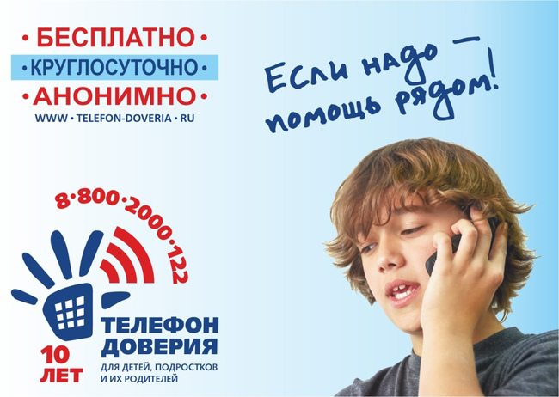
Отдел опеки и попечительства
управления образования администрации Бирилюсского района

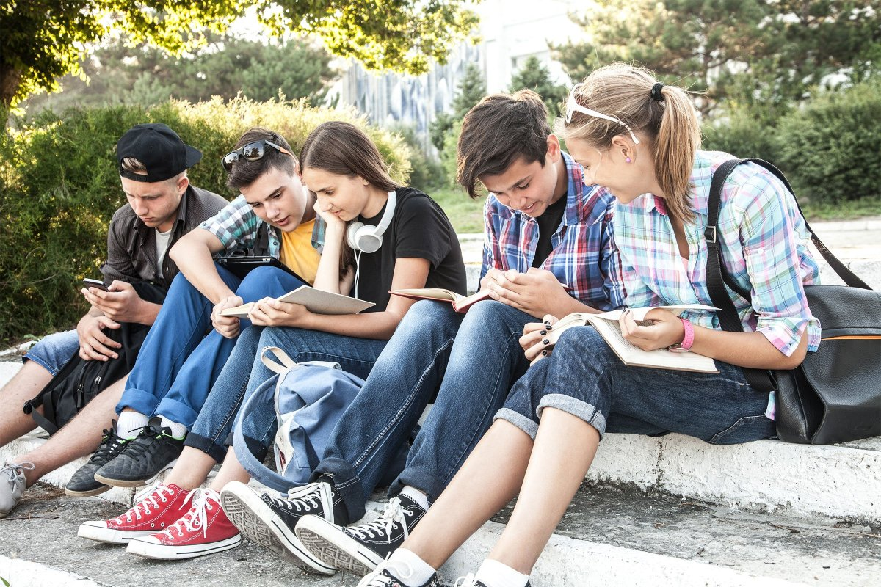

СТАРТ ВО ВЗРОСЛУЮ ЖИЗНЬ

ПОДРОСТКУ (14—18 ЛЕТ) О ЕГО ПРАВАХ, ОБЯЗАННОСТЯХ И ОТВЕТСТВЕННОСТИ

2024

